**C:\Users\1\AppData\Local\Microsoft\Windows\Temporary Internet Files\Content.IE5\X5YJSO3N\MC900397838[1].wmf**

**ПРАЗДНИК МЫЛЬНЫХ ПУЗЫРЕЙ**

**досуг для детей раннего возраста**

**группы «Медвежата».**

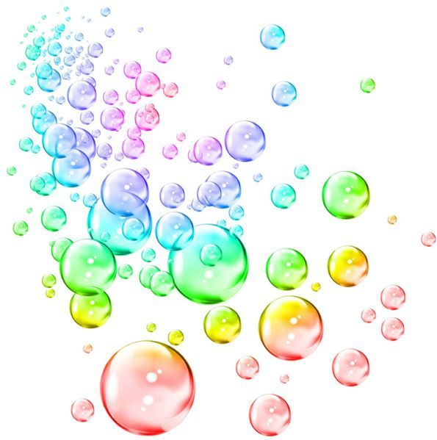

Подготовили

Воспитатели

1-й младшей группы

ГБДОУ №9

Ногтева М.Р.

Пивоварова Т.В.

Санкт-Петербург

2014

**Цели и задачи:**

* Развлечь детей, снять напряжение, снизить агрессию
* Расширить представления о свойствах воды и мыла
* Развитие мелкой моторики руки
* Формировать уважительное отношение друг к другу.
* Дать первичныепонятия о цветах.

**Материал:**

* Большой игрушечный медвежонок
* Тазик, мыло
* Раствор для изготовления мыльных пузырей
* Приспособления для пускания – петля из проволоки, простая маленькая баночка-пускалка, «пистолет» для пускания, Приспособление –лопатка для пускания пузырей детьми путем размахивания.
* Музыкальное сопровождение.

**Ход досуга:**

**Воспитатель:** (подводит детей к домику). Ребята, в этом домике живет медвежонок, который лучше всех умеет пускать мыльные пузыри. . Хотите с ним познакомиться?

**Медвежонок**: Здравствуйте, ребята! Как хорошо, что вы пришли ко мне в гости! Я всегда очень рад гостям! А вы знаете, что я за мишка? Я лучше всех умеет пускать мыльные пузыри . Сейчас я вам покажу –( пускает пузыри.) Но это маленькие пузыри, а вот я вам сейчас надую большой-большой, большущий просто! Ого какой!!! (Надувает огромный пузырь с помощью проволочной петли) А живу я в волшебном домике. Хотите туда отправиться? Только там есть одно правило: там нельзя ссориться и драться. У вас получиться быть дружными? Я уверенна, что получиться. А теперь отправляемся в путешествие. В этом нам помогут мои волшебные мыльные пузыри. Тот, кто поймает пузырик, окажется в волшебной стране.

Медвежонок выдувает простые мыльные пузыри и ребята ловят их.

**Медвежонок:** Вот мы и прилетели! Прямо на мыльных пузырях! Понравился вам полет? А кто-нибудь знает, из чего сделаны мыльные пузыри? Они сделаны из воды и мыла. Этой волшебной водичкой, из которой выдувают пузыри, можно даже ручки помыть. Покажем, как мы моем ручки! (пальчиковая игра «моем руки»

**Воспитатель:**А еще мы с вами можем поиграть в игру «Надувайся пузырь….»(играют в хороводную игру)

**Медвежонок:**Какой чудесный пузырь у нас получился!!! Ребята, а зачем нам нужно мыло!

Ребята, вы знаете, для чего нужно мыло? (мыть руки, тело, посуду, стирать вещи).

И нам нужно мыло, чтобы сделать мыльные пузыри.

Ребята с феей при помощи волшебных мыльных пузырей возвращаются к тазику с водой. Фея и воспитатель показывают ребятам, что если помылить воду, то в ней начинают образовываться пена, которая состоит из пузырьков.

**Медвежонок:** Вот мы и сделали мыльные пузыри . А теперь мы сами попускаем пузыри, у меня есть такие веселые волшебные вещи, только будем пускать по очереди! (Дети пускают пузыри с помощью «пистолета» и специальной крупной лопатки для пускания пузырей детьми путем размахивания.

А теперь вам пора возвращаться домой. Теперь вы сами сможете пускать волшебные мыльные пузыри. Вы еще придёте ко мне в гости? Буду вас ждать! До свидания.

Дети под музыку играют с мыльными пузырями, а медвежонок уходит.

После воспитатель беседует с детьми о том, что им понравилось в волшебной стране, кого они видели, что запомнили.

Дети садятся в круг. Воспитатель поет песенку «Ладуш­ки-ладошки» и показывает движения. Дети повторяют за ним.

Ладушки-ладошки,звонкие хлопошки...

Хлопали в ладошки, хлопали немножко.

Пену мешали, пузыри пускали,

Пузыри летали, деток забавляли.